新版教务系统常用功能使用说明（教师版）
- 登录教务系统
用户名：4位数的人事职工号 密码：为原来教务系统密码 登陆地址：http://jwgl.njtech.edu.cn
浏览器要求：火狐浏览器、百度浏览器、谷歌浏览器、360浏览器（选择极速模式）、IE9以上的浏览器
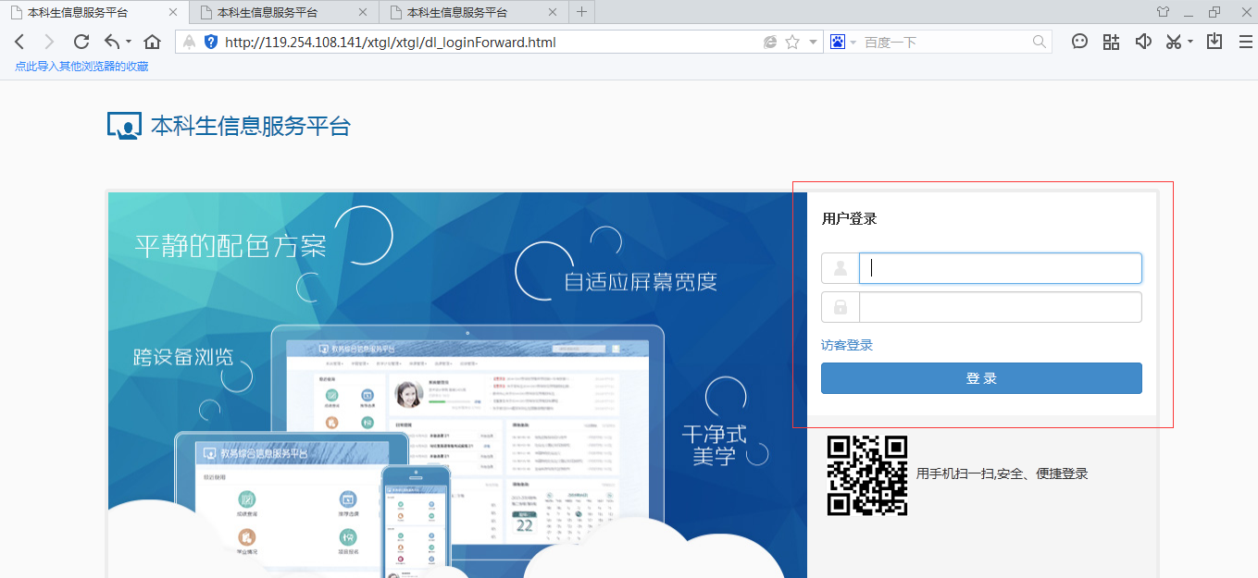
- 输入用户名及密码后，可以看到以下界面成绩录入
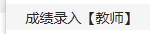
成绩录入
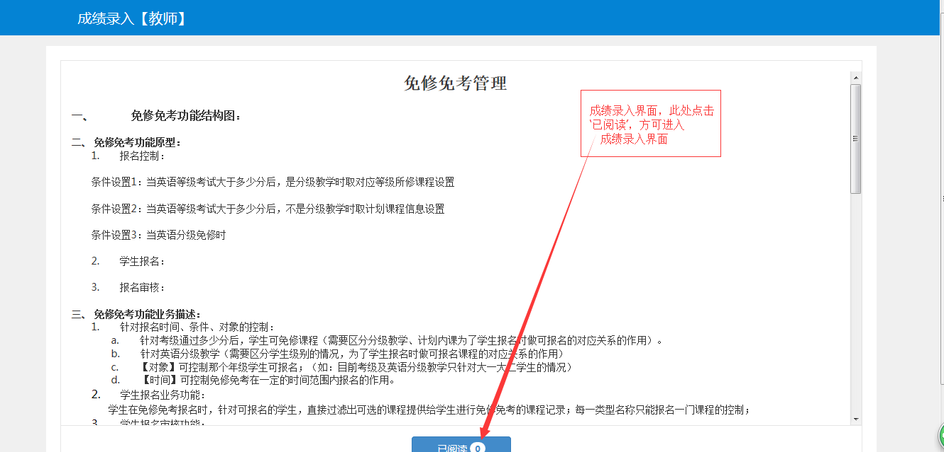

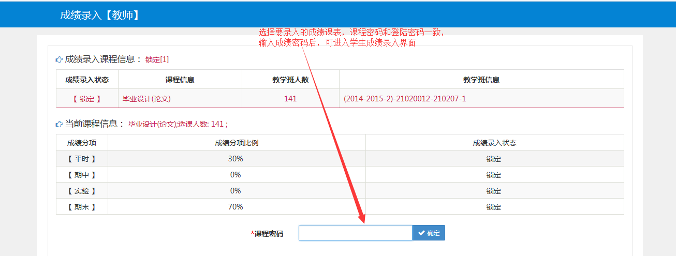
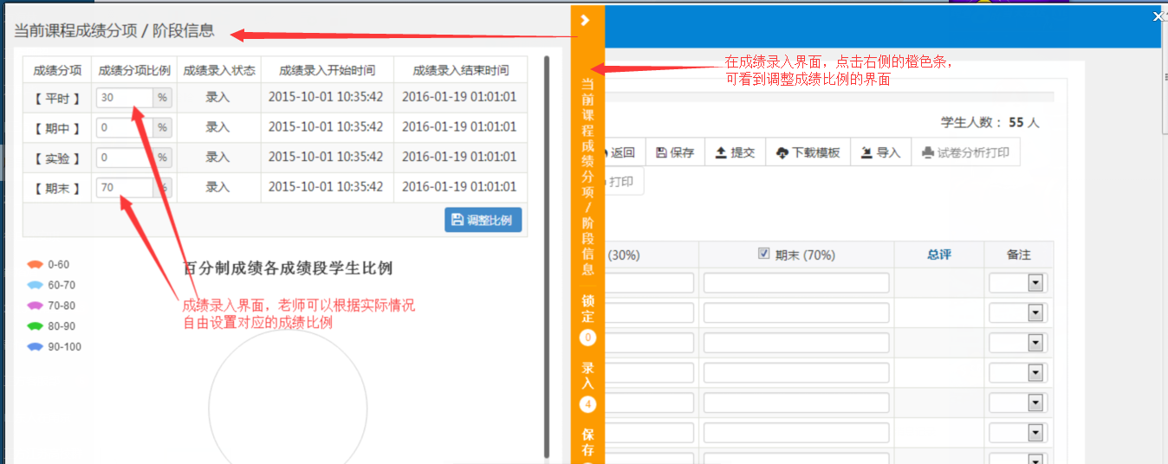

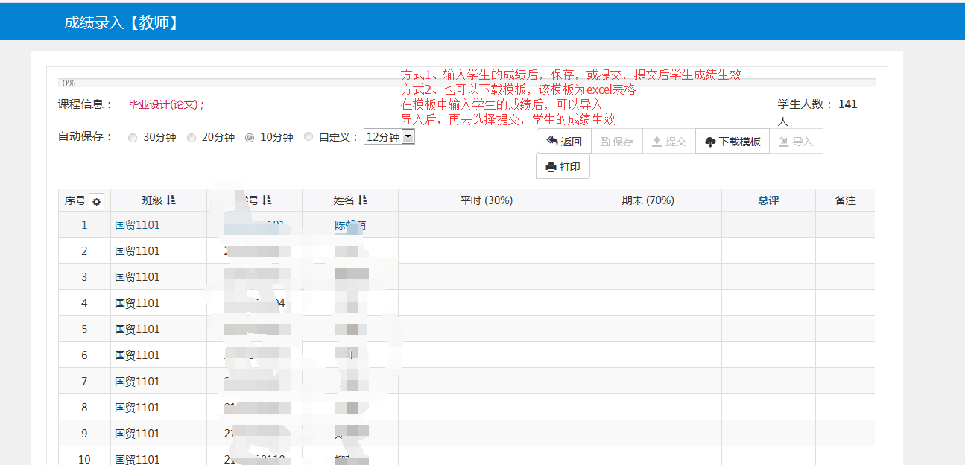

- 成绩修改（教师）

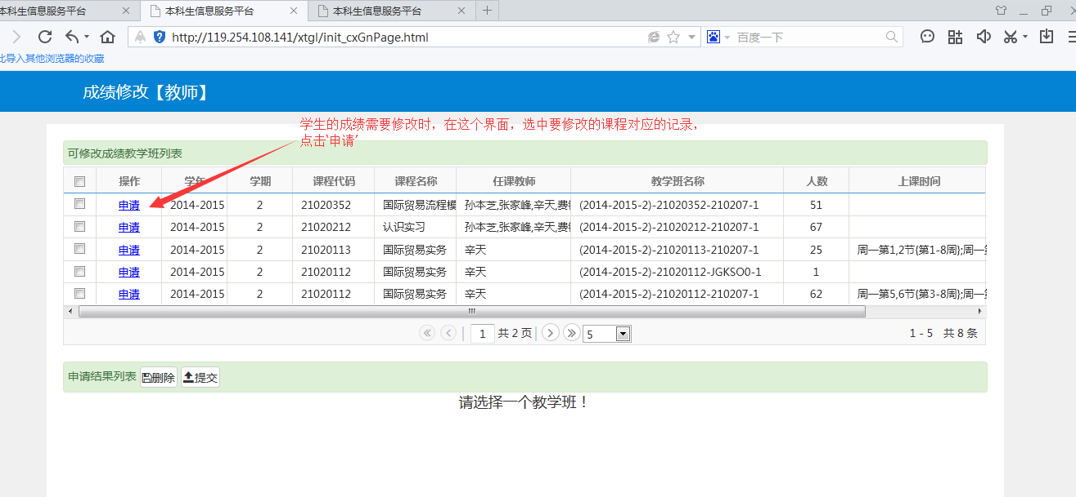
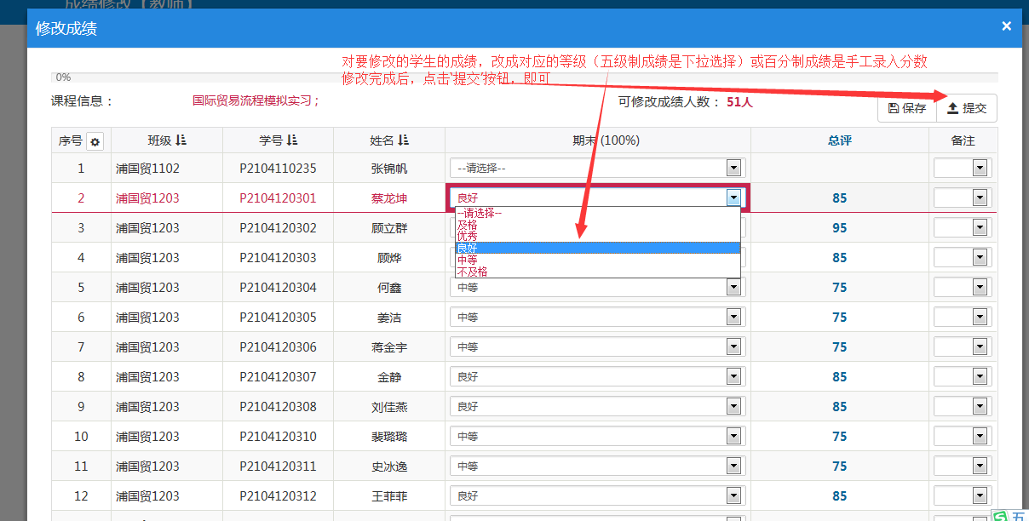
提交后的记录，会在下列框中
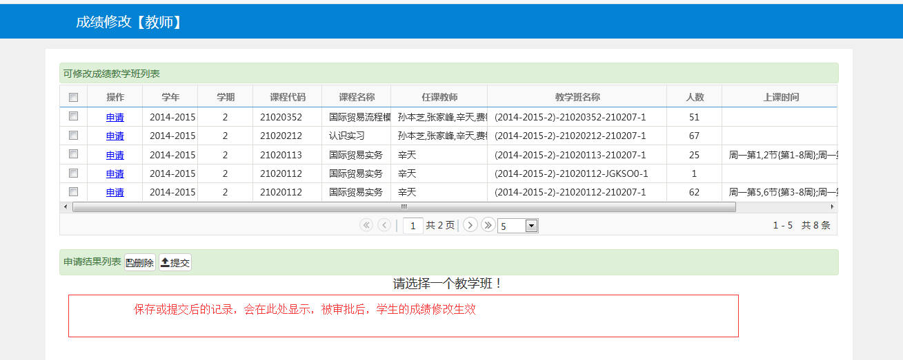

（四）老师成绩查询

